### - Nome do Caso de UsoHST048.1- Julgar Pedido de Impugnação – Corporativo

<Nome do Produto>Sistema Processo Eleitoral

<Nome do cliente>CAU

**Revisões do Documento**

|  |  |  |  |
| --- | --- | --- | --- |
| **Revisão** | **Data** | **Lista de Autores** | **Observações** |
| 1.0 | 23/07/2020 | Diego Rocha | Criação da história. |
|  |  |  |  |
|  |  |  |  |

**Sumário**

HST-048.1– Julgar Pedido de Impugnação 4

COMO Assessor CEN 4

PARA listar as versões anteriores do julgamento em 1ª instância do pedido de impugnação 4

PROTÓTIPO 4

CRITÉRIOS DE ACEITE 8

INFORMAÇÕES COMPLEMENTARES 8

# HST-048.1– Julgar Pedido de Impugnação

## COMO Assessor CEN

QUERO que o sistema exiba uma aba chamada “Retificado”

## PARA listar as versões anteriores do julgamento em 1ª instância do pedido de impugnação

## 

## PROTÓTIPO

1. Aba Julgamento 1ª Instância – Atual:

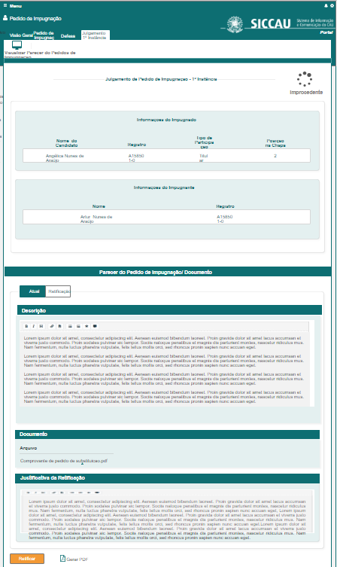

1. Aba Julgamento 1ª Instância – Retificado:

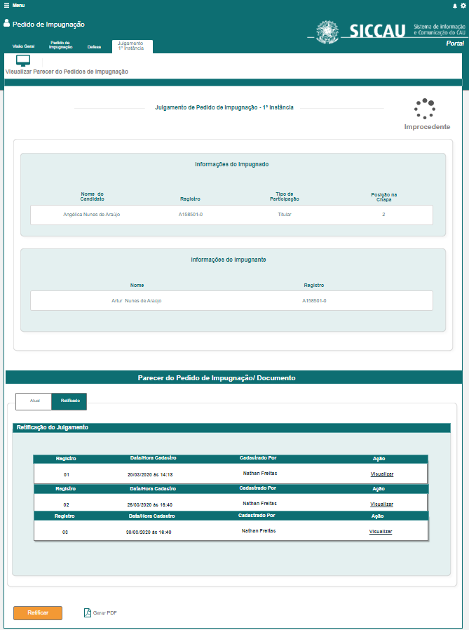

|  |  |  |  |  |  |  |
| --- | --- | --- | --- | --- | --- | --- |
| Campos | | | | | | |
| **ID** | **Nome** | **Descrição** | **Tipo** | **Valores Válidos** | **Formato** | **Regra** |
|  | Justificativa da Retificação | Justificativa da retificação | Botão | - | - | * Campo não editável; * Este campo só será exibido para o julgamento retificador. |
|  | Registro | Número do julgamento retificado | - | - | - |  |
|  | Data/Hora | Data e hora do cadastro do julgamento retificado | - | - | dd/mm/aaaa às hh:mm |  |
|  | Cadastrador por | Usuário que cadastrou o julgamento |  |  |  |  |
| **Ação** | | | | | | |
|  | Retificar | Botão para acessar o formulário de retificação do julgamento | Botão | - | - | * Executa a história Eleitoral_HST153_Retificar_Julgamento_Pedido_Impugnacao e deve obedecer as regras impostas nessa mesma história. |
|  | Visualizar | Visualizar a versão retificada do julgamento | Botão |  |  | * Exibe a tela P03. |

1. Visualizar Julgamento Retificado:

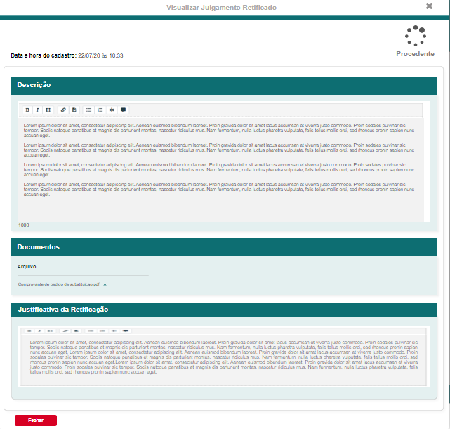

|  |  |  |  |  |  |  |
| --- | --- | --- | --- | --- | --- | --- |
| Campos | | | | | | |
| **ID** | **Nome** | **Descrição** | **Tipo** | **Valores Válidos** | **Formato** | **Regra** |
|  | Ícone de decisão do julgamento | Exibe a decisão do julgamento | Ícone | Procedente, Improcedente | - |  |
|  | Data e hora do cadastro | Data e hora do cadastro do julgamento | Texto | - | dd/mm/aaaa às hh:mm | * Campo não editável. |
|  | Descrição | Descrição do julgamento | Texto | - | - | * Campo não editável; |
|  | Arquivo | Anexo do julgamento | Upload |  |  |  |
|  | Justificativa da Retificação | Justificativa da retificação | Texto | - | - | * Campo não editável; * Este campo não será exibido para o primeiro julgamento, será exibido somente para os julgamentos retificadores. |
| **Ação** | | | | | | |
|  | Fechar | Retorna à aba “Julgamento 1ª Instância”. | Botão |  |  |  |

## CRITÉRIOS DE ACEITE

1. **Premissa:** 
   1. Esta história não remove ou altera regras e campos de sua versão anterior. O objetivo é somente alterar a tela e incluir novas informações para ser possível visualizar a versão anterior do julgamento;
   2. Esta alteração deve ocorrer somente na aba “Julgamento 1ª Instância” do pedido de impugnação no ambiente corporativo;
   3. Esta história só será executada caso o julgamento já tenha pelo menos uma retificação. Caso contrário a tela deverá permanecer como definida em Eleitoral_HST048_Julgar_Pedido_Impugnacao_Corporativo;
   4. Função “Gerar PDF” continuará exportando apenas as informações definidas em Eleitoral_HST048_Julgar_Pedido_Impugnacao_Corporativo, mas da versão mais recente do julgamento 1ª instância.
2. **Regras Gerais:**
   1. Por padrão o sistema exibe a versão mais recente do julgamento na aba “Atual”;
   2. Na aba “Retificado” o sistema deverá listar o histórico de retificação do julgamento ordenando de forma crescente na coluna “Registro”.

## INFORMAÇÕES COMPLEMENTARES

**Histórias relacionadas:**

Eleitoral_HST048_Julgar_Pedido_Impugnacao_Corporativo

Eleitoral_HST153_Retificar_Julgamento_Pedido_Impugnacao